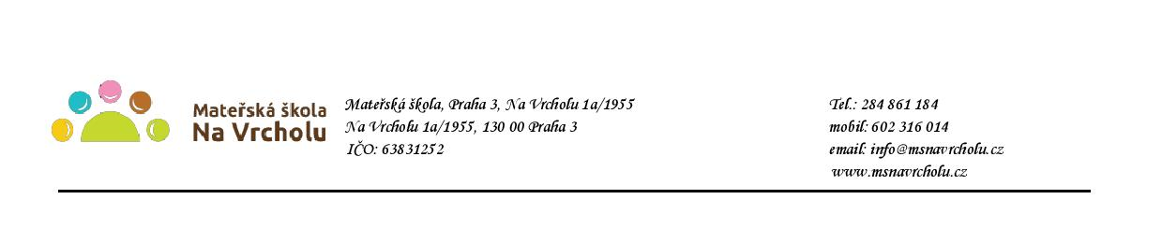
Dodavatel:
Věra Makovičková – Magion
N. Frýda 1240/11
370 05
České Budějovice
IČO: 49058622

Věc: objednávka na zakrytí pískovišť a doplnění písku v MŠ Buková a Na Vrcholu

Popis: Tímto u vás objednáváme vyměření, demontáž původních plachet, montáž nových a dopravu, včetně doplnění písku do pískovišť.

Náklady:
MŠ Buková
4x pískoviště 3x3 m ..............propustná plachta v zelené barvě.............á 4.250,- Kč
+ doplnění písku 750 kg do každého pískoviště ................................á 4.950,- Kč
MŠ Na Vrcholu
2x pískoviště 3x3 m ...............tvarovaná propustná plachta...................á 4.400,- Kč
+ doplnění písku 750 kg do každého pískoviště ...............................á 4.950,- Kč
1x částečné zakrytí tvarovaného pískoviště o rozměru cca 6x6 m.........10.900,- Kč
Doprava materiálu a písku .......................................................................4.500,- Kč
Celkem bez DPH 65.950,- Kč
DPH 21% 13.849,50,- Kč

Objednávka bude uvedena v registru smluv v souladu s ustanovením § 5 zákona o registru smluv. Smlouva bude zveřejněna po anonymizaci provedené v souladu s platnými právními předpisy.
V Praze 20.3.2023
Mgr. Jana Vaníčková
ředitelka školy

Potvrzuji přijetí objednávky a souhlasím s uveřejněním v registru smluv.
V Praze dne 20.3.2023

